Жил когда-то Дед-Мороз,
у него внучонок рос.
Всем хорош Морозец был,
Да похвастаться любил:
- Дед силён, а я сильней!
И кусаюсь я больней!
Я моложе на сто лет!
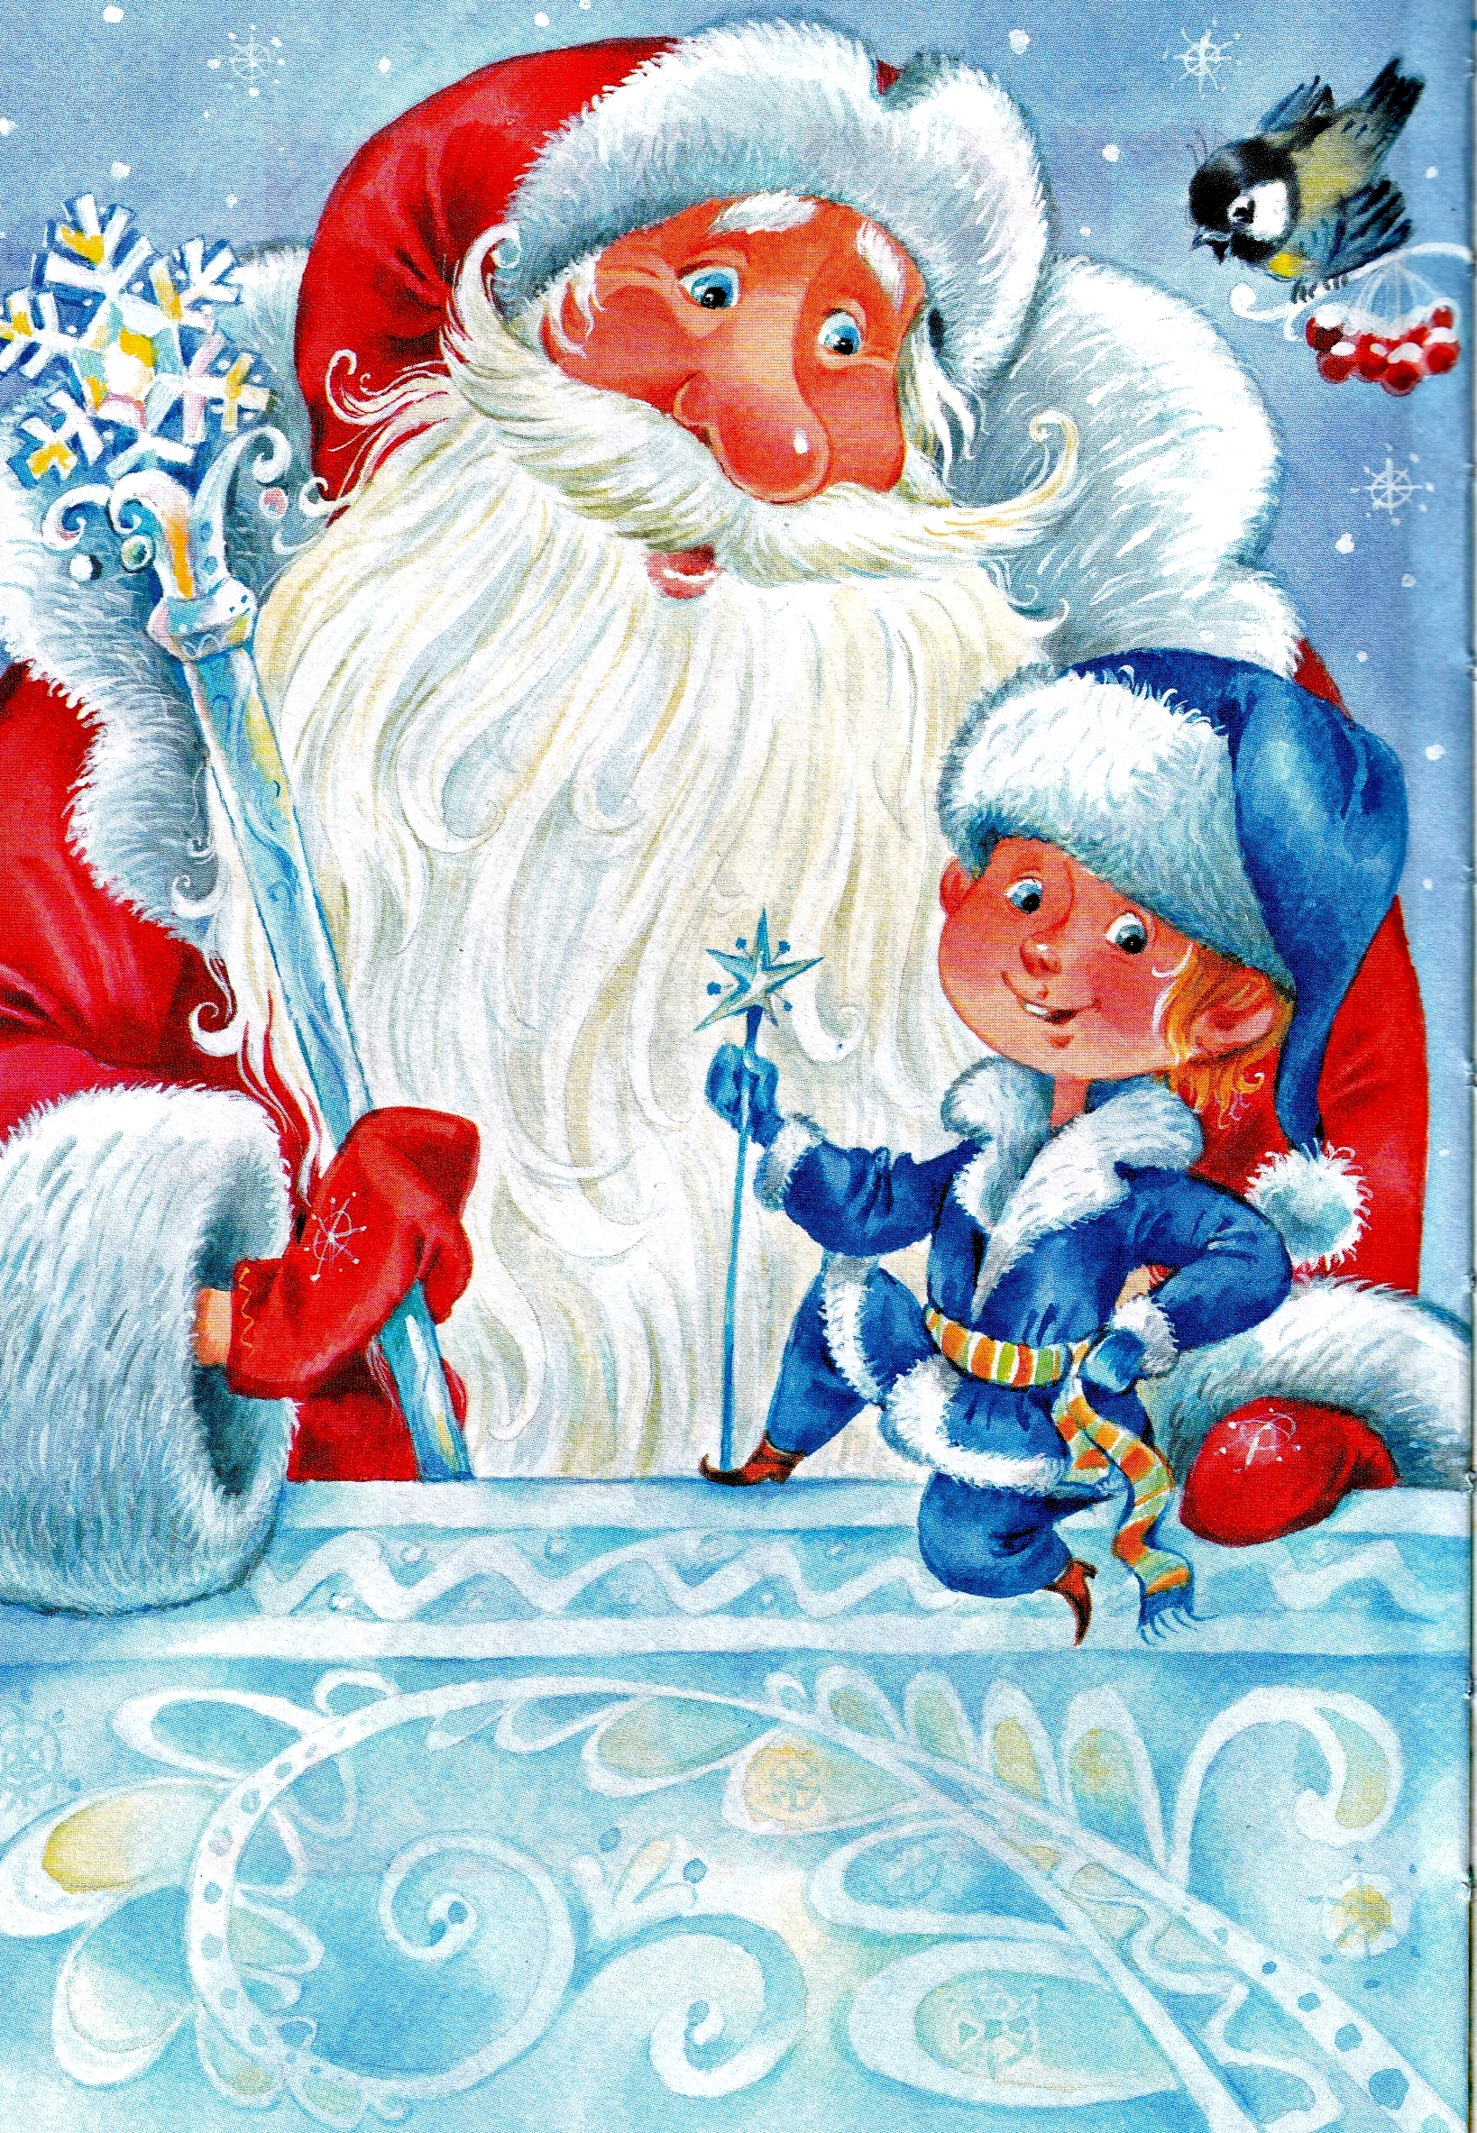
Заморожу целый свет!
Вот Морозец как-то раз
В чистом поле, в поздний час,
Видит: едет, сыт и пьян,
В толстой шубе толстый пан.
Кони барина везут.
Наш Морозец тут как тут!
Рядом с паном в сани сел
Нос у пана побелел,
Пан не чует рук и ног,
Весь до косточек продрог,
Льдинки сыплются из глаз...
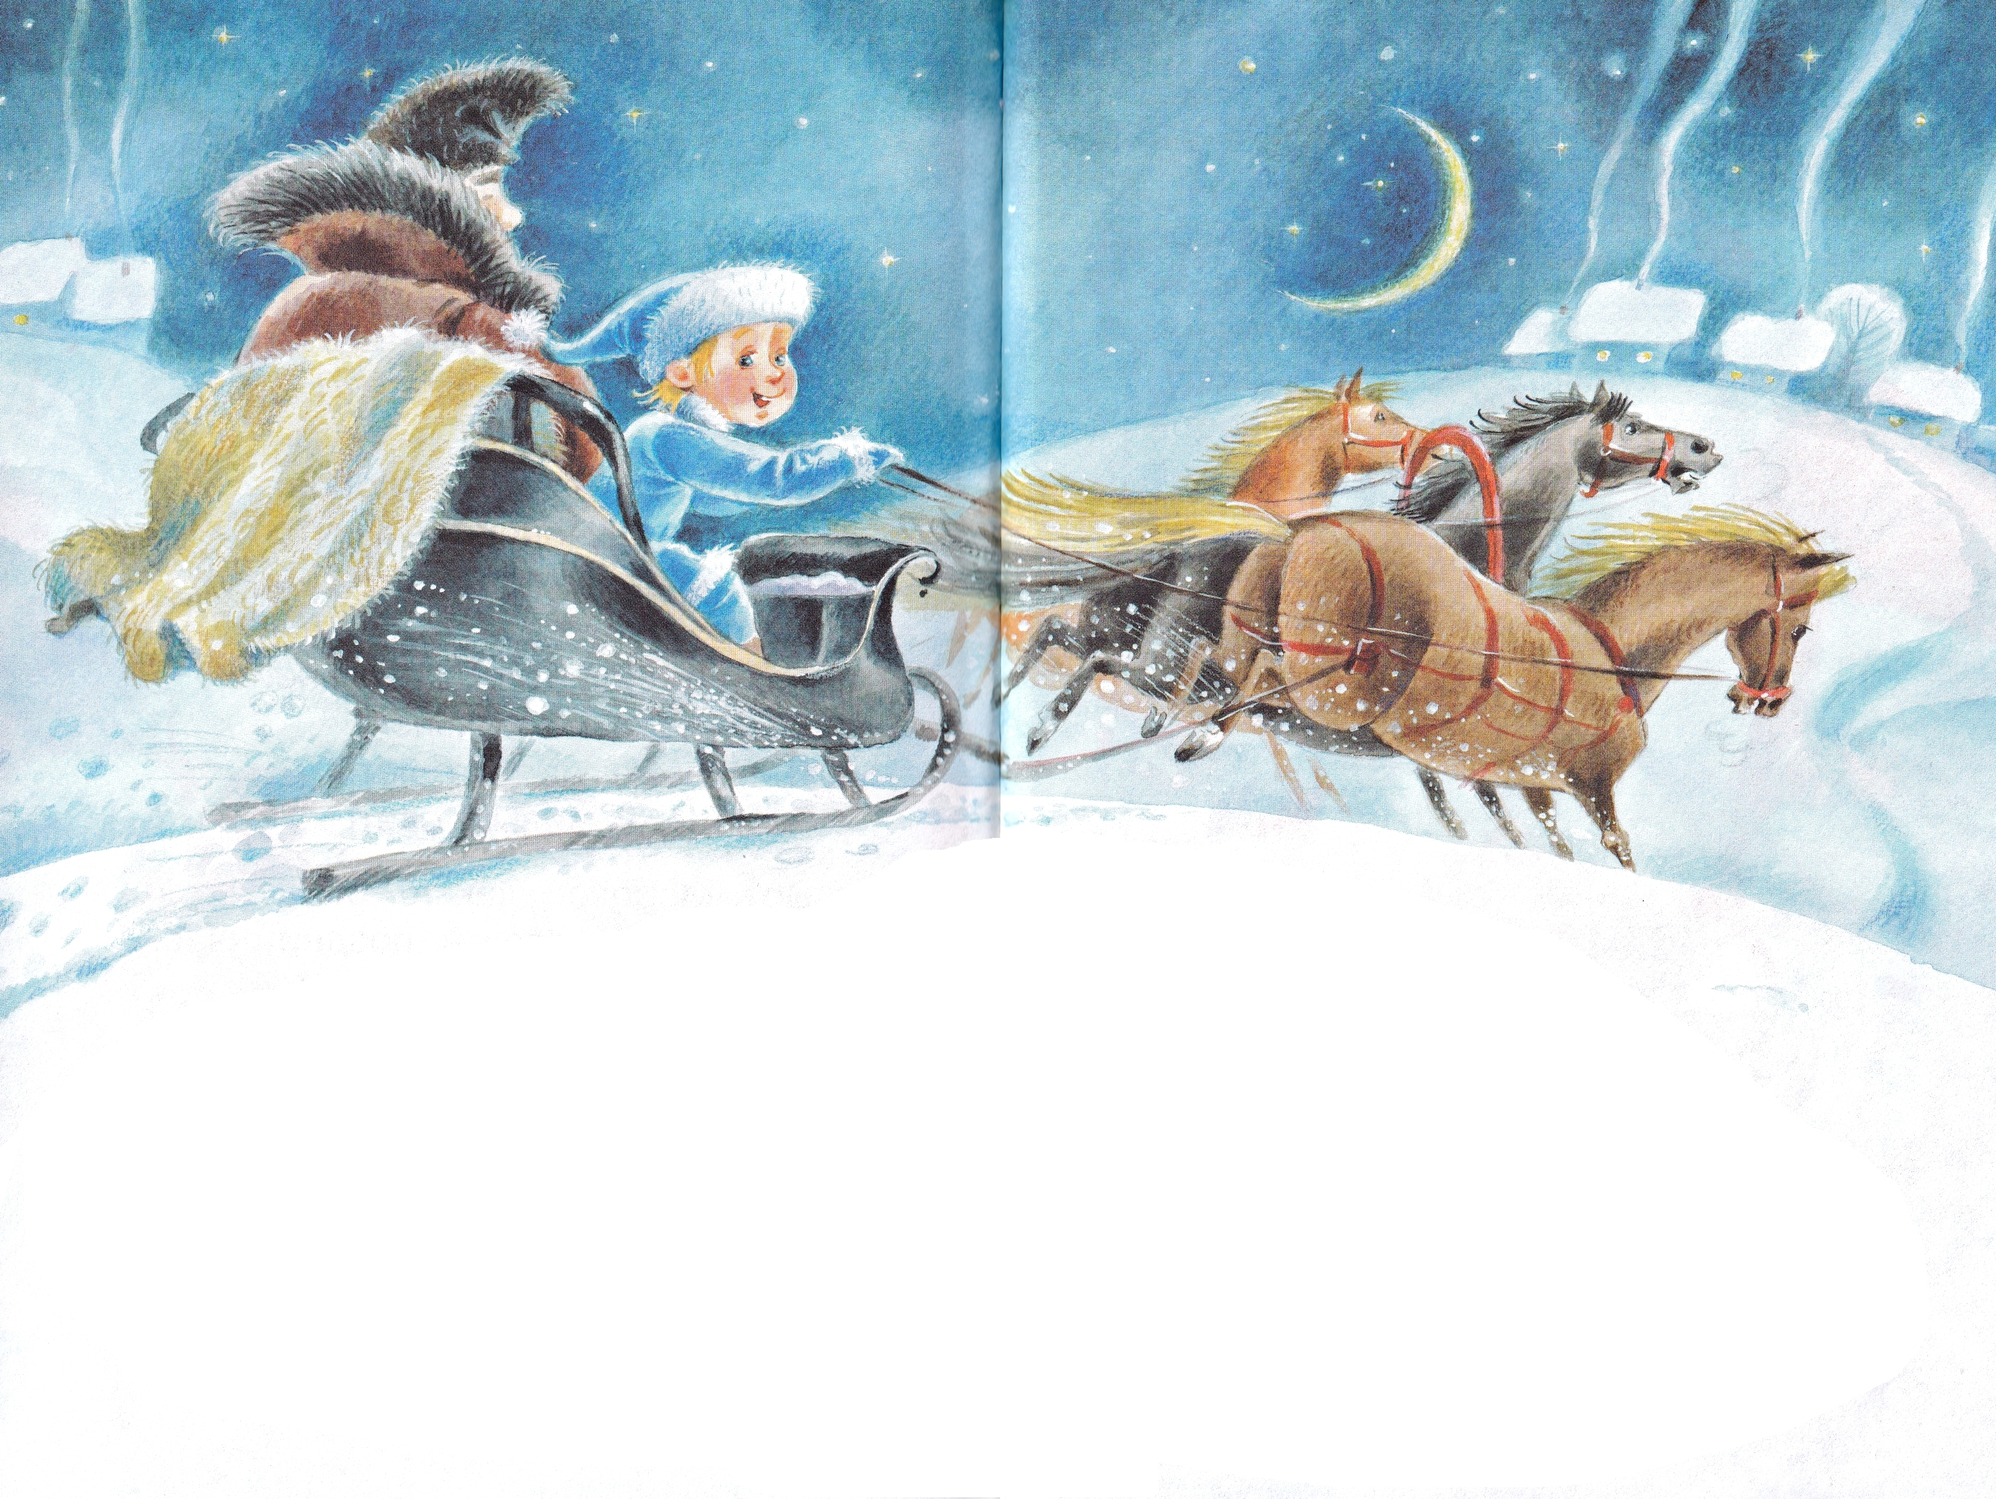
Пробил пану смертный час,
Не спасли его меха
Рукавицы и доха.
- Что ты кверху поднял нос?
Встретил внука Дед-Мороз.
Усмехнулся внук в ответ:
- Шуба есть, а пана нет!
И не вылез из мехов,
Как промёрз до потрохов.
Ты силён, а я сильней,
И кусаюсь я больней!
Заморожу целый свет!
- Ладно, внучек, - крякнул дед.
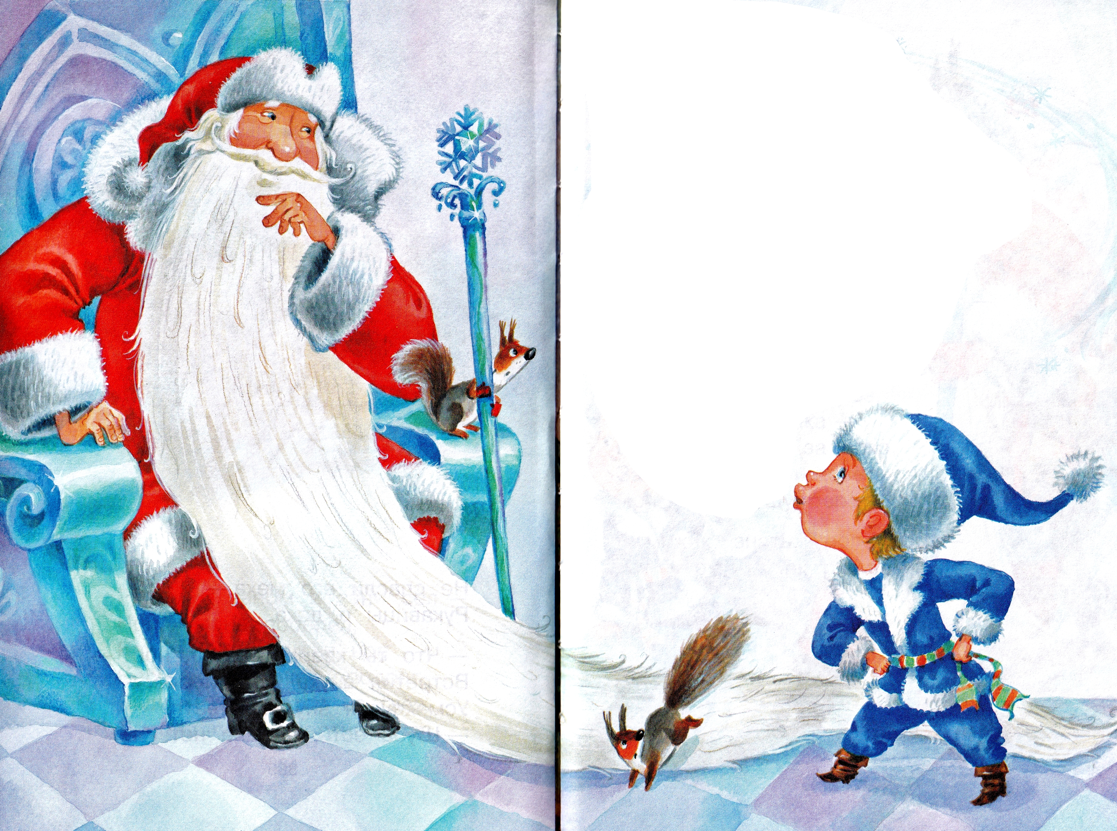
Заморозишь! А пока
Заморозь-ка мужика.
- Где? Какого?
- Вон в бору
Рубит сучья на ветру!
Заглянул Морозец в бор,
Где звенел в тот час топор,
Видит: тощий мужичок,
Затянув свой кушачок,
Зипунком прикрыт едва,
Рубит сучья на дрова.
- Ну-ка, внучек! - молвил дед.
Одолеешь или нет?
- Да таких хоть десять штук!
Не моргнув, ответил внук.
Как пришёл Морозец в лес,
Мужику в зипун залез,
Пробирает мужика
Больно щиплет за бока,
За нос, за уши дерёт,
Прямо за душу берёт!
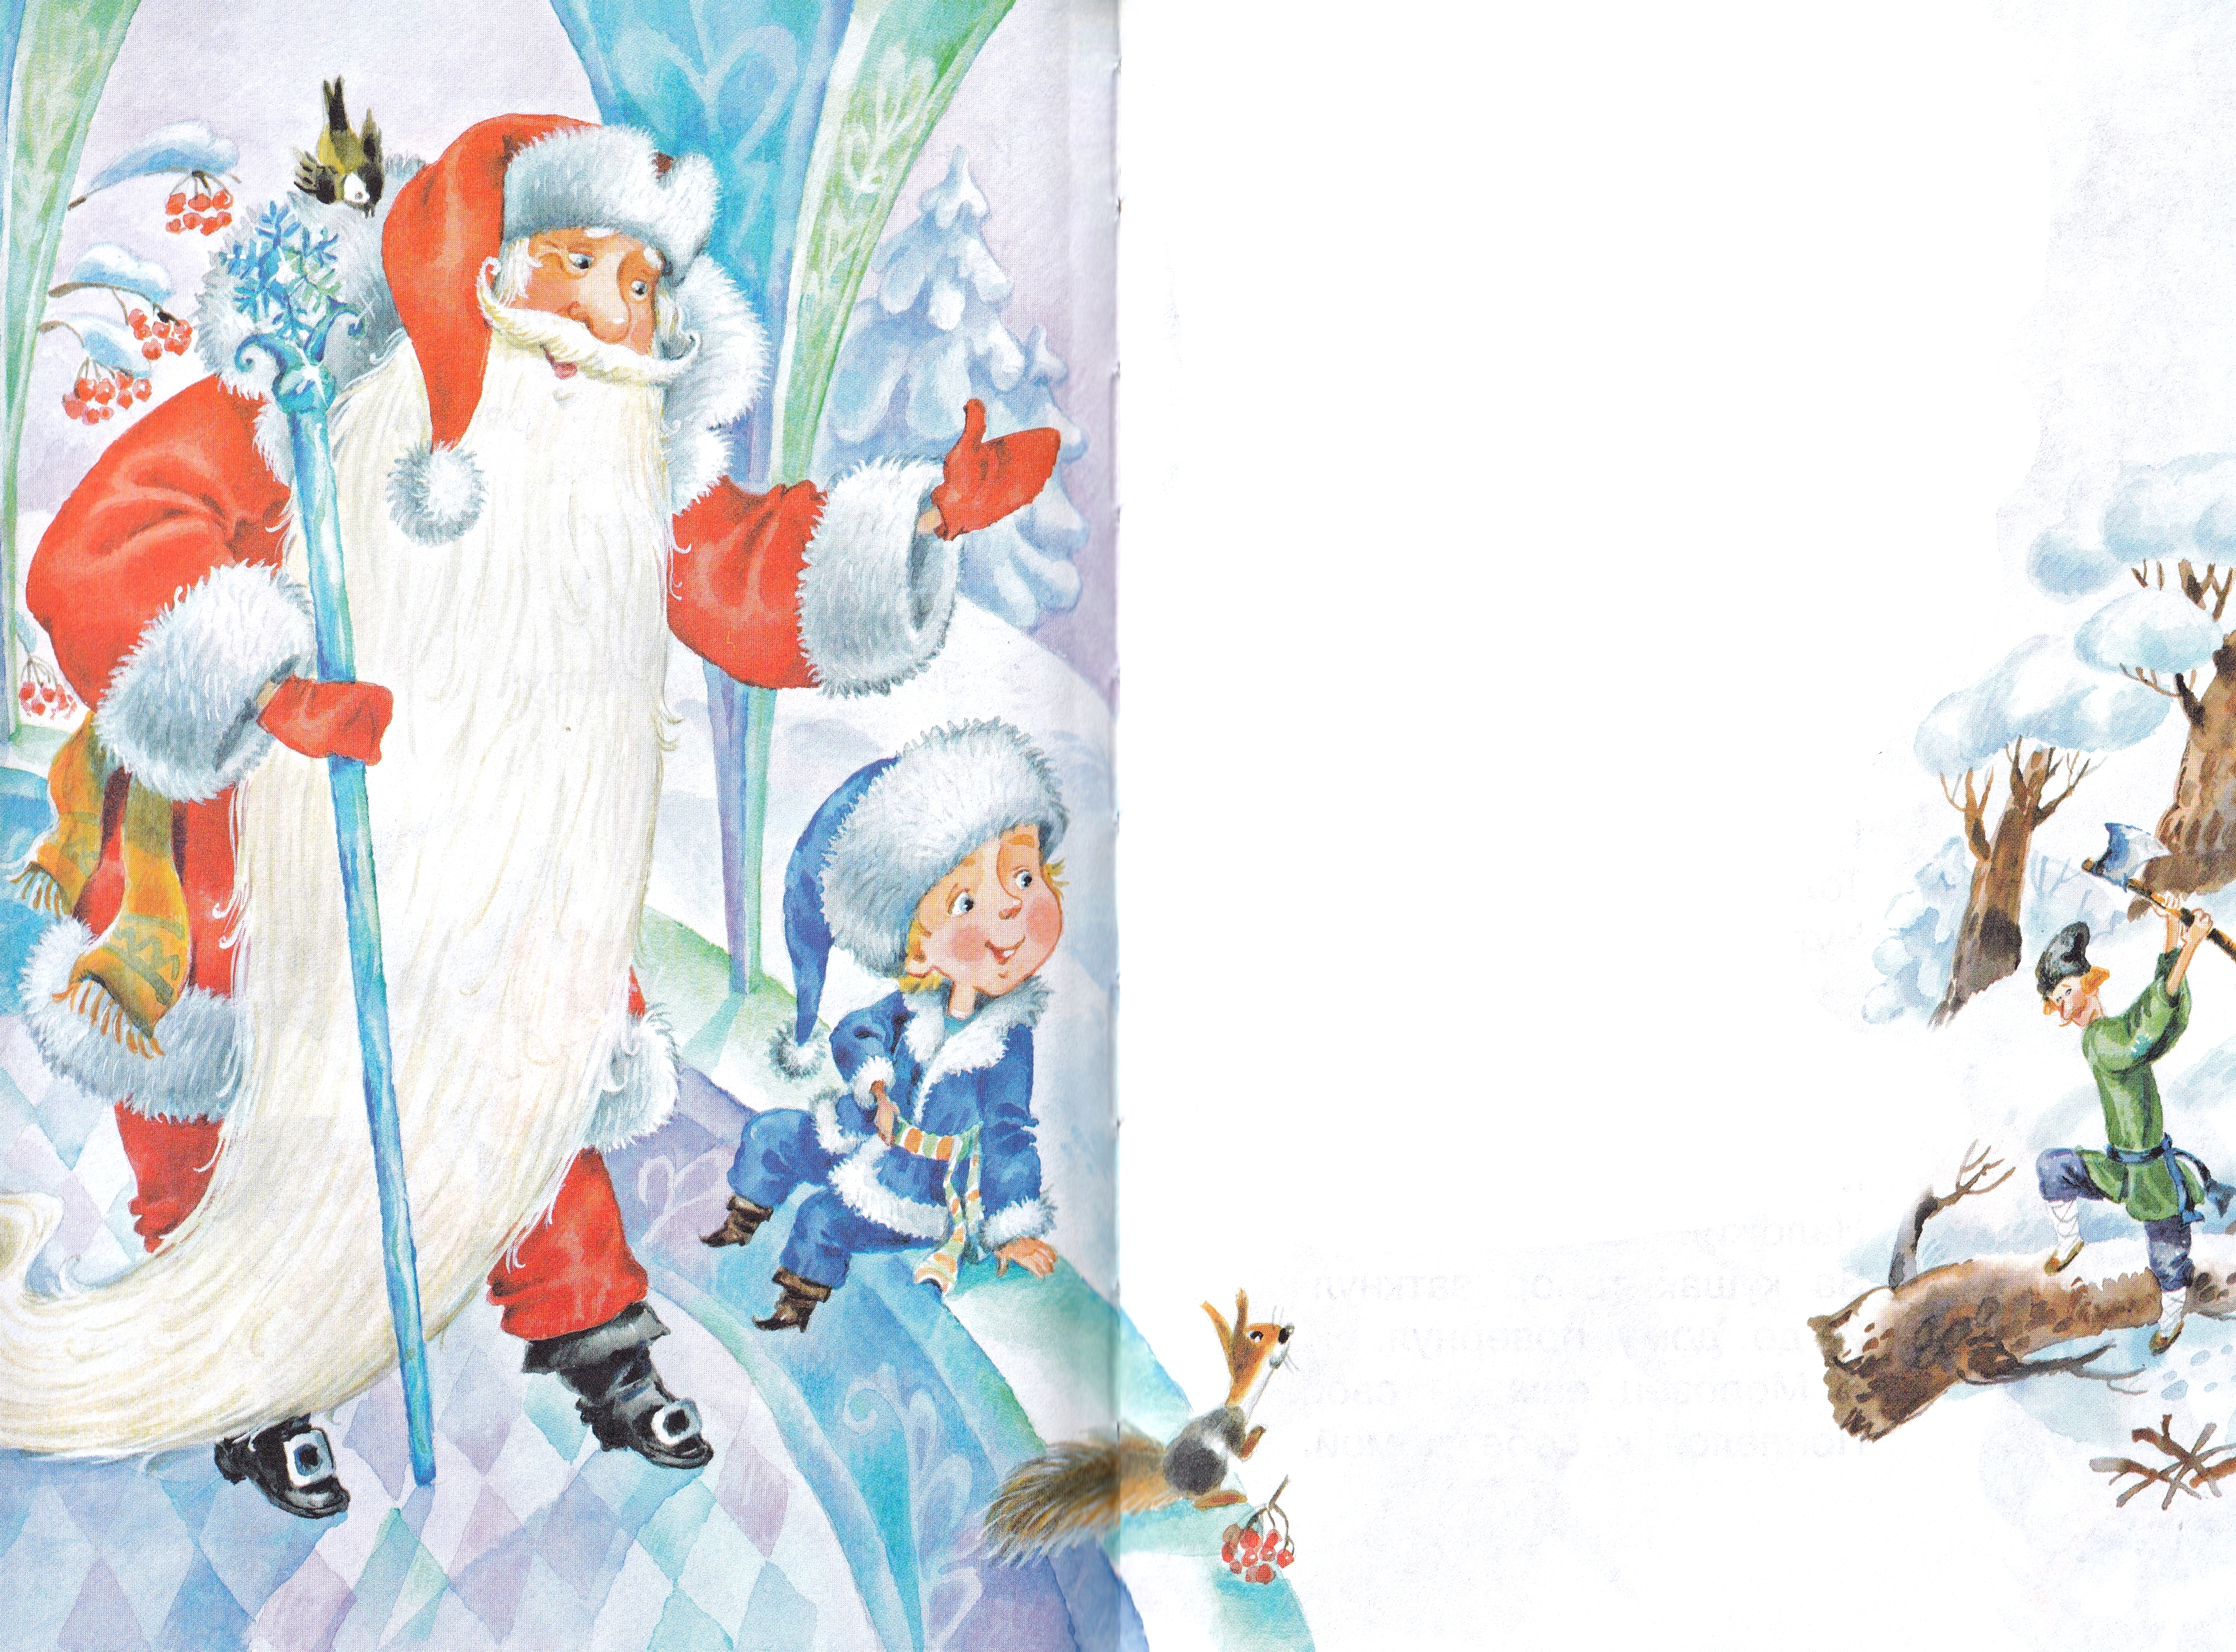
А мужик, знать, крепок был
Так и рубит, как рубил,
Так и машет топором,
Разбирает бурелом.
Призаморится - вздохнёт,
Только пот с лица смахнёт,
Чуть присядет на пенёк:
- Жаркий выдался денёк!
Час ли, два часа прошло
Время быстро утекло.
Мужичонка, жив-здоров,
Наложил на санки дров,
За кушак топор заткнул
И до дому повернул.
А Морозец, сам не свой,
Поплелся к себе домой.
- Ты чего повесил нос?
Встретил внука Дед-Мороз.
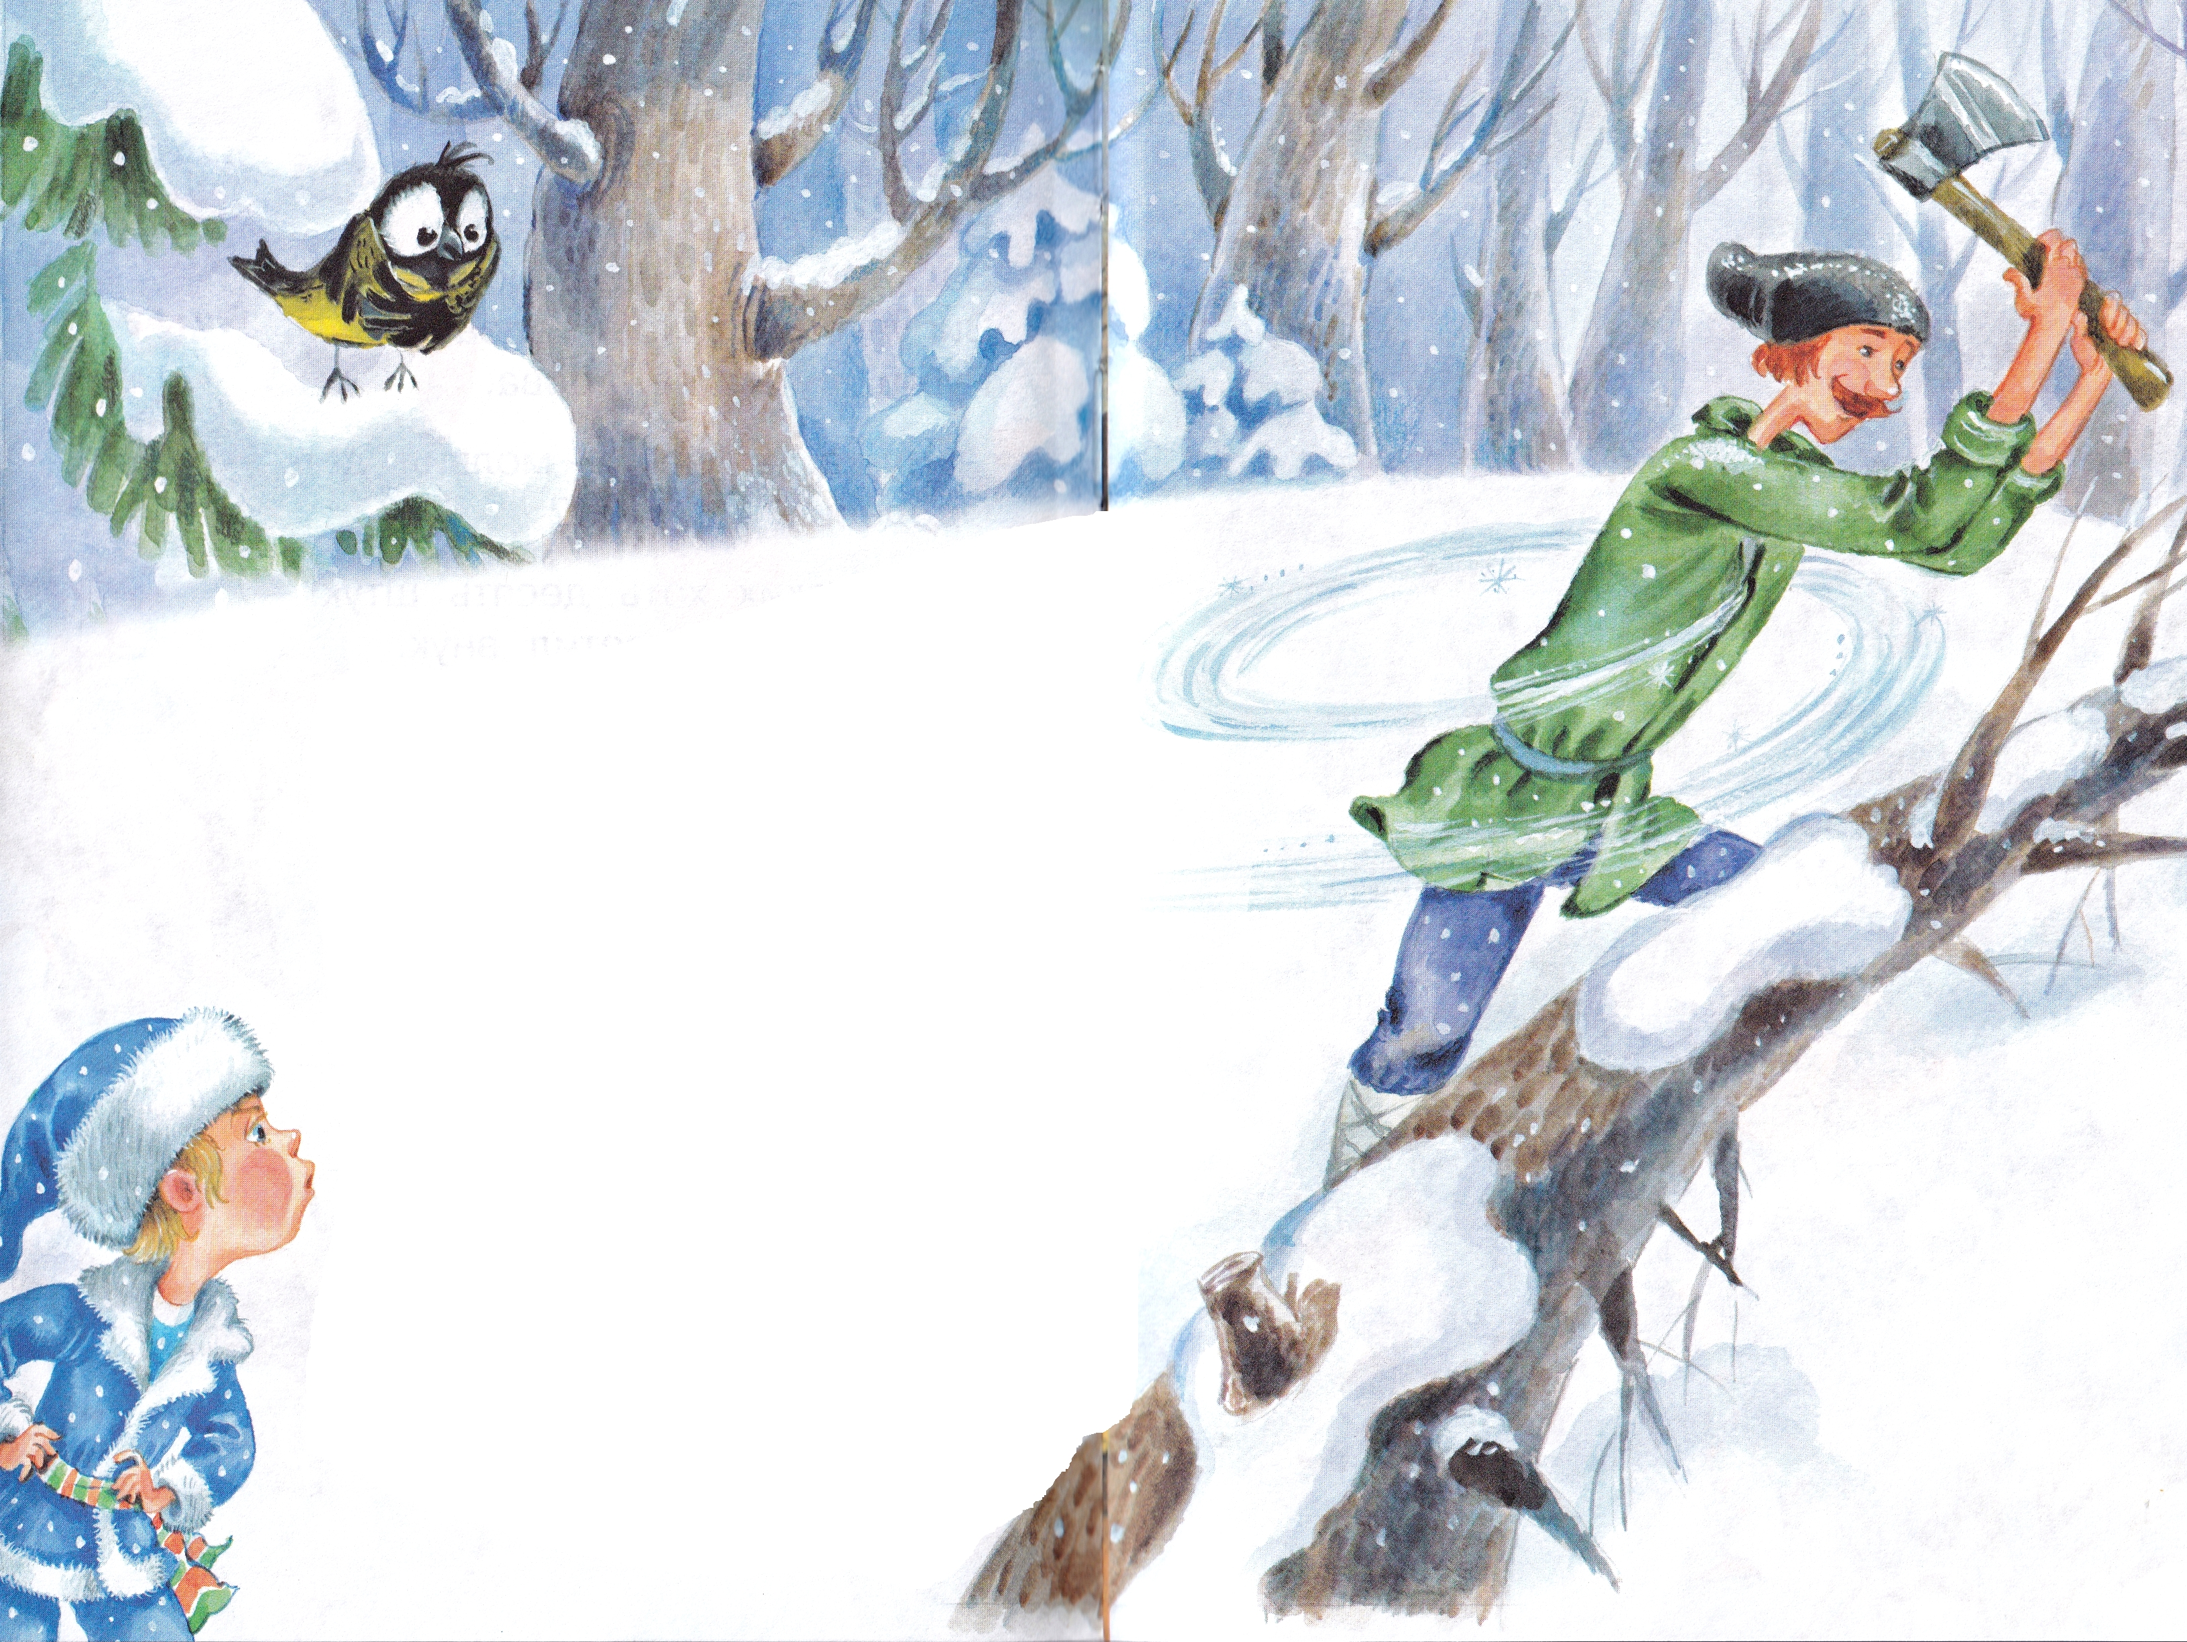
Что ответил деду внук,
Здесь писать нам недосуг,
Только скажем: с этих пор,
Как берёт мужик топор,
Так Морозец - ни гугу!
Тихо дремлет на снегу.
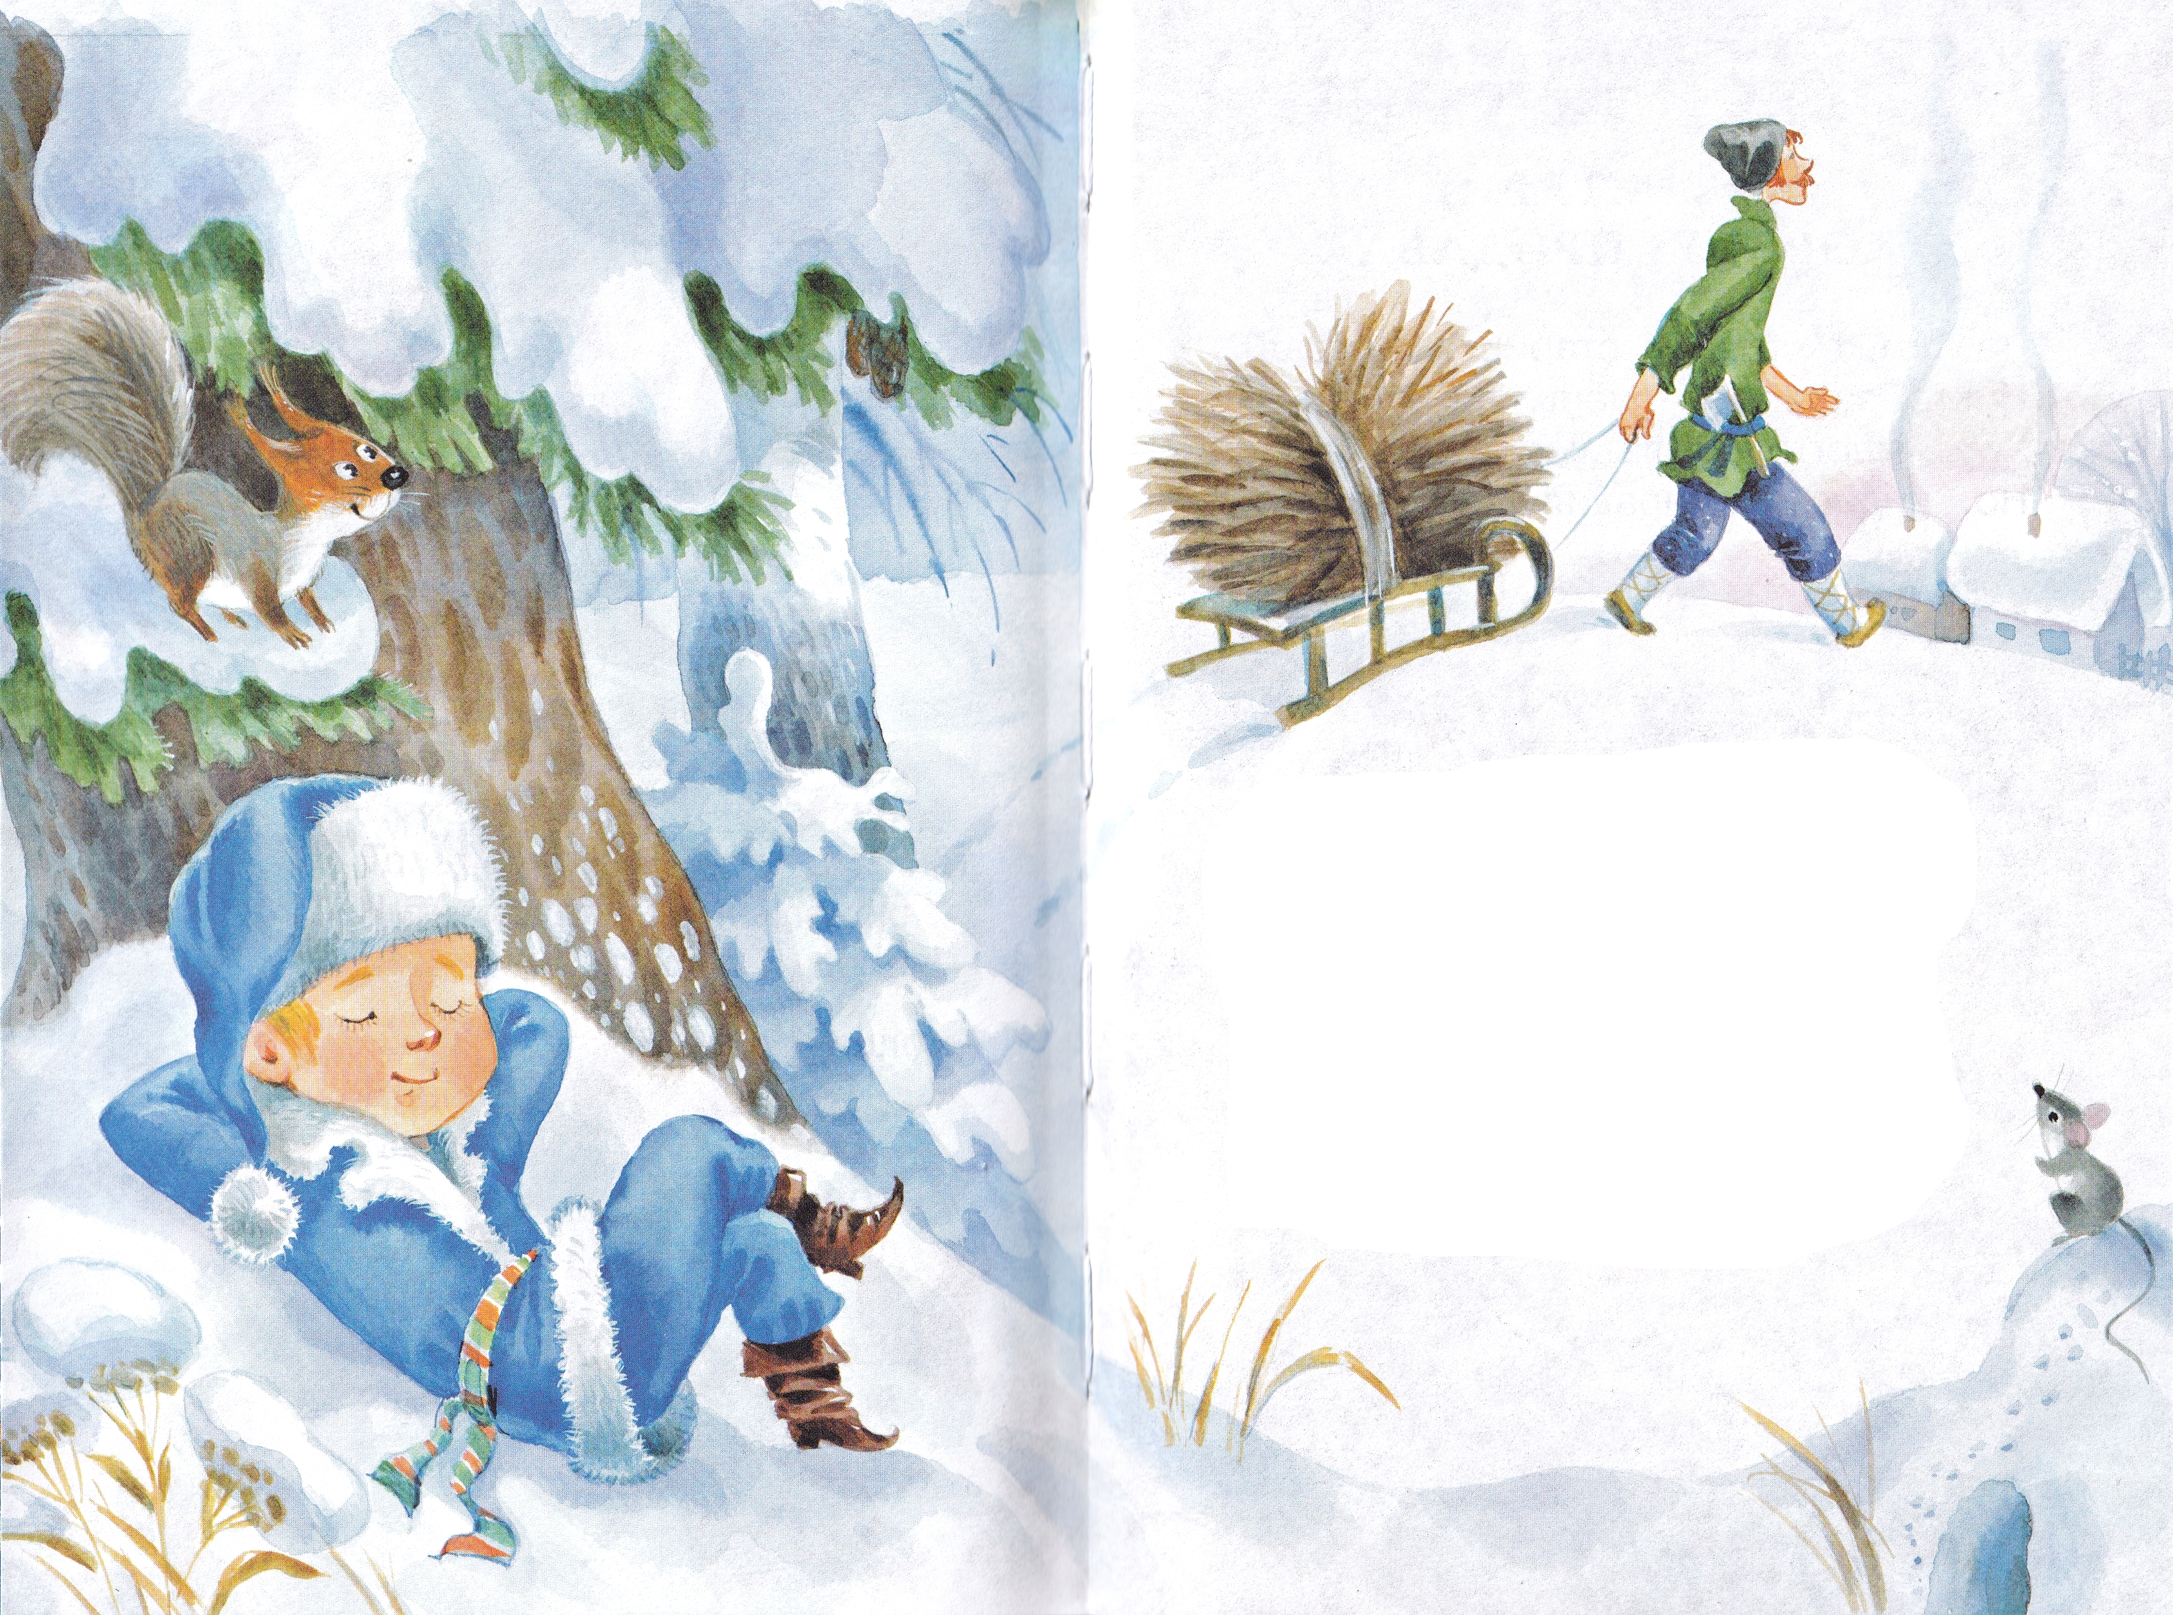
Иллюстрации: А.Халилова.

